防範一氧化碳中毒宣導參考資料
壹、前言
國人於冬季期間使用瓦斯熱水器及爐具機會增加，常因居家通風不良或使用不慎，而發生一氧化碳中毒事故。其實，無論春夏秋冬，如果未注意環境通風、忽視燃氣使用安全及熱水器型式選購與安裝，皆有可能發生一氧化碳中毒。因此，如何有效防範一氧化碳中毒災害事故，實為家戶必知的基本常識。

貳、一氧化碳中毒統計分析
一、原因分析：一氧化碳中毒多因通風不良、蓄積一氧化碳濃度過高所致，主要原因如下（詳如附表4。）：
（一）熱水器等燃氣設施安裝場所通風不良（如裝設於廚房、浴室、陽台加裝窗戶等）。
（二）選用不適當之燃氣設施（如安裝於室內者選用室外型）。
（三）民眾缺乏自我安全意識(門窗緊閉)。
（四）熱水器等燃氣器具不良安裝。
（五）熱水器等燃氣器具未能適當運作。
（六）熱水器等燃氣器具未能定期檢查與維護。
以94年2月24日奪走台南市5名花樣年華大學女生寶貴生命為例，雖然熱水器設置於陽台，但卻是加蓋採光罩的陽台，首先設置環境已陷入險境。其次在使用時未注意窗戶沒有完全打開、紗窗附著灰塵油垢、陽台晾曬衣物等，造成通風情形不良，更是致命傷。此時瓦斯燃燒在氧氣供應不足的情況下，產生的一氧化碳便往室內飄散，便釀成重大意外。

參、一氧化碳中毒嚴重性
一、何謂一氧化碳中毒
瓦斯本身是無色、無味及無毒的氣體，一般所稱的「瓦斯中毒」其實是燃燒不完全產生的「一氧化碳中毒」現象。
瓦斯燃燒所需的空氣量，約為其體積的25至31倍，在氧氣充足的環境，瓦斯會完全燃燒變成無危害性的二氧化碳（CO₂）。但是在氧氣不足的環境下，燃燒便會不完全，而產生無色無味的一氧化碳（CO）。一氧化碳對血液中的血紅素的結合力為氧氣的200-250倍，因此會取代氧氣搶先與血紅素結合，而形成一氧化碳血紅素（COHb），降低血紅素帶氧能力，這時體內組織無充足含氧，因而造成一氧化碳中毒的症狀。
二、一氧化碳影響人體之嚴重性
美國國家消防協會NFPA（National Fire Protection Association）編著之防火手冊，提出一氧化碳含量對於人體吸入時間及中毒產生的症狀如下：
- 0.01%( 100ppm) 暴露6-8小時對身體無害的基本值。
- 0.02%( 200ppm) 在2~3小時內會輕微頭痛。
- 0.04%( 400ppm) 在1~2小時內前額頭痛，2.5小時到3.5小時會蔓延。
- 0.08%( 800ppm) 45分鐘內會頭暈、反胃、抽筋（痙攣）。
- 0.16%(1,600ppm) 20分鐘內會頭痛、暈旋，2小時會死亡。
- 0.32%(3,200ppm) 5~10分鐘會頭痛、暈旋、嘔吐，30分鐘會死亡。
- 0.64%(6,400ppm) 1~2分鐘內會頭痛、暈旋，10~15鐘內會死亡。
（八） 1.28%(12,800ppm) 1~3分鐘會死亡。

肆、如何防止一氧化碳中毒
當我們聞到瓦斯外漏的氣味時，會意識到危機而趕緊處理。然而真正的隱形殺手-「一氧化碳」，卻往往會因其具有無色、無味的特性而遭忽視，以致不幸事故層出不窮。如何有效防範一氧化碳中毒，確實遵照「五要」原則，是不二法門。
一、要保持環境的「通風」：避免陽台違規使用、加裝門窗、紗窗不潔及晾曬大量衣物等情形。
二、要使用安全的「品牌」：熱水器應貼有CNS（國家標準）及TGAS（台灣瓦斯器具安全標示）檢驗合格標示。
三、要選擇正確的「型式」：室外專用型（RF）、室內強制排氣型（FE）、室內自然排氣型（CF）熱水器。
四、要注意安全的「安裝」：由合格技術士依安裝標準安裝。
五、要注意平時的「檢修」：熱水器應定期檢修或汰換，如發現有水溫不穩定現象或改變熱水器設置位置或更換組件時，均應請合格技術士為之。

伍、一氧化碳中毒處置措施
發現一氧化碳中毒患者時，首先應打開門窗，使一氧化碳飄散出去。再將患者移到通風處，鬆解衣物，並使中毒者下顎向上抬高，保持呼吸順暢；若中毒者無心跳必須實施心肺復甦術，並儘速撥打119電話送醫急救。

陸、熱水器型式及安裝原則
為防範一氧化碳中毒奪走寶貴的生命，新增訂的消防法第15條之1，規範自民國95年2月1日起，須由「特定瓦斯器具裝修技術士」依照安裝標準負責熱水器安裝，另外承裝業者應向所屬政府申請營業登記後，始得營業。另規定熱水器應裝設在建築物外牆，或裝設在有開口且與戶外空氣流通位置。如果環境無法符合，則應裝設熱水器排氣管，將廢氣排至屋外。
市面上熱水器依裝設通風環境，區分為室外專用型熱水器、室內型熱水器（自然排氣或強制排氣）3種型式：
一、RF室外專用型：只限於室外環境使用，必須裝設在屋外牆壁或開放的陽台上。（圖1）
二、CF室內自然排氣型：室內型熱水器，一般用於獨棟住宅或小規模公寓。CF型熱水器亦須裝設排氣管，且排氣管需高於屋簷60公分以上（若排氣管附近1公尺內另有建築物，此排氣管需高於鄰近建築物屋簷60公分以上），廢氣排出才順利。（圖2）

三、FE室內強制排氣型：室內型熱水器，一般公寓或是陽台有加蓋建議採用，室內ＦＥ型熱水器具有小型風扇，亦需裝設與戶外相通的排氣管排氣。上述室內型熱水器（CF、FE）皆須裝設排氣管。
（圖3）
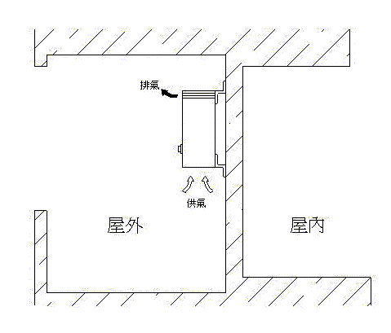

圖1：室外型熱水器安裝圖

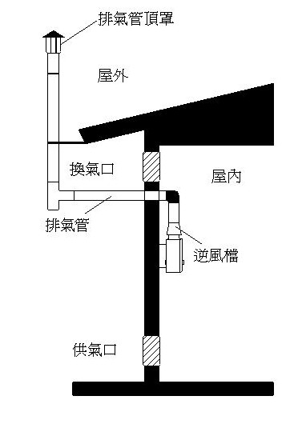

圖2：室內自然排氣型熱水器安裝圖
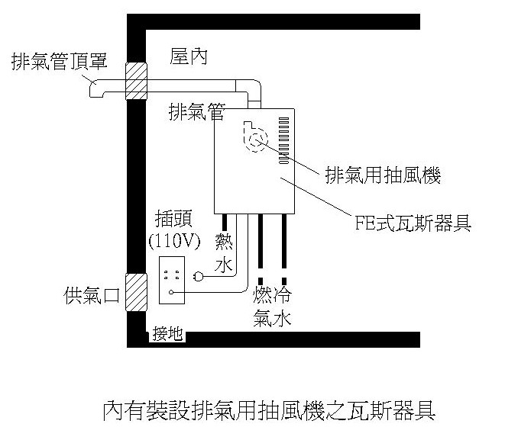

圖3：室內強制排氣型熱水器安裝圖
柒、結語
絕大多數的瓦斯意外事故為使用不慎所造成的，只要建立瓦斯使用的正確觀念，注意熱水器安裝及使用安全，使用時應將窗戶打開保持空氣流通良好無虞，如能防範得宜這些危險事故都可以一一避免。如此則平安自然到、意外永遠離！
附表一

瓦 斯 使 用 安 全 須 知 表
附表4
1 | 熱水器應安裝於室外。若非得已在室內環境，使用時應保持窗戶開啟、室內外空氣流通並注意廢氣是否會飄入室內。
2 | 如果家中沒有陽台或陽台加蓋後被封閉，建議改裝電熱水器。
3 | 依居家環境選擇熱水器的型式（室外專用型、室內自然排氣型及室內強制排氣型），室內熱水器需裝設排氣管並有進風口。
4 | 瓦斯熱水器、瓦斯爐及管線必須定期檢修。
5 | 煮食時保持空氣流通，避免湯汁溢出澆熄火焰，並切忌不可無人在家看火。
6 | 使用瓦斯器具完畢及睡覺前，應檢查是否已關閉瓦斯開關。
7 | 室內使用蠟燭、薰香精油及火鍋等小火源，仍要注意保持通風。
8 | 不在室內燃燒木材或木炭。
9 | 避免紗窗積塵、晾曬衣物影響通風情形。
10 | 在密閉車庫或空氣不流通之地下室，不要長時間發動車輛。
11 | 瓦斯外洩時首應使環境通風等待瓦斯自然散去，切忌不可開啟抽油煙機、電風扇，以免因火花發生瓦斯氣爆。
12 | 若使用桶裝瓦斯，應注意鋼瓶上的檢驗卡標示「下次檢驗期限」是否到期，發現瓦斯鋼瓶已過期，應拒絕使用並向消防隊檢舉。

防範一氧化碳中毒居家安全診斷表
項 目 |  | 是 | 否
熱水器安裝部分
1 | 熱水器是否設於通風良好之陽台
2 | 熱水器是否貼有CNS及TGAS標示
3 | 熱水器是否設置於戶外
4 | 熱水器供室內使用者是否加裝排氣管
5 | 熱水器排氣管是否可將廢氣排至屋外
環境通風部分
6 | 陽台未加裝門窗
7 | 陽台門窗經常開啟
8 | 陽台門（紗）窗經常保持清潔
9 | 瓦斯燃燒火焰是否為藍色
10 | 熱水器上方天花板油漆是否完好
11 | 熱水器上方牆壁是否乾淨
瓦斯使用安全部分
12 | 熱水器使用是否未超過5年
13 | 熱水器是否請專業技術人員定期維護
14 | 睡前是否有檢查燃氣設施習慣
15 | 是否設置有一氧化碳警報器
16 | 是否優先補助安裝一氧化碳警報器
17 | 是否有意願接受政府補助安裝一氧化碳警報器
18 | 是否優先補助遷移熱水器
19 | 是否有意願接受政府補助遷移熱水器
20 | 其他建議事項

